«ЗАКАЛИВАНИЕ – ОДНА ИЗ ФОРМ ПРОФИЛАКТИКИ
ПРОСТУДНЫХ ЗАБОЛЕВАНИЙ ДЕТЕЙ»

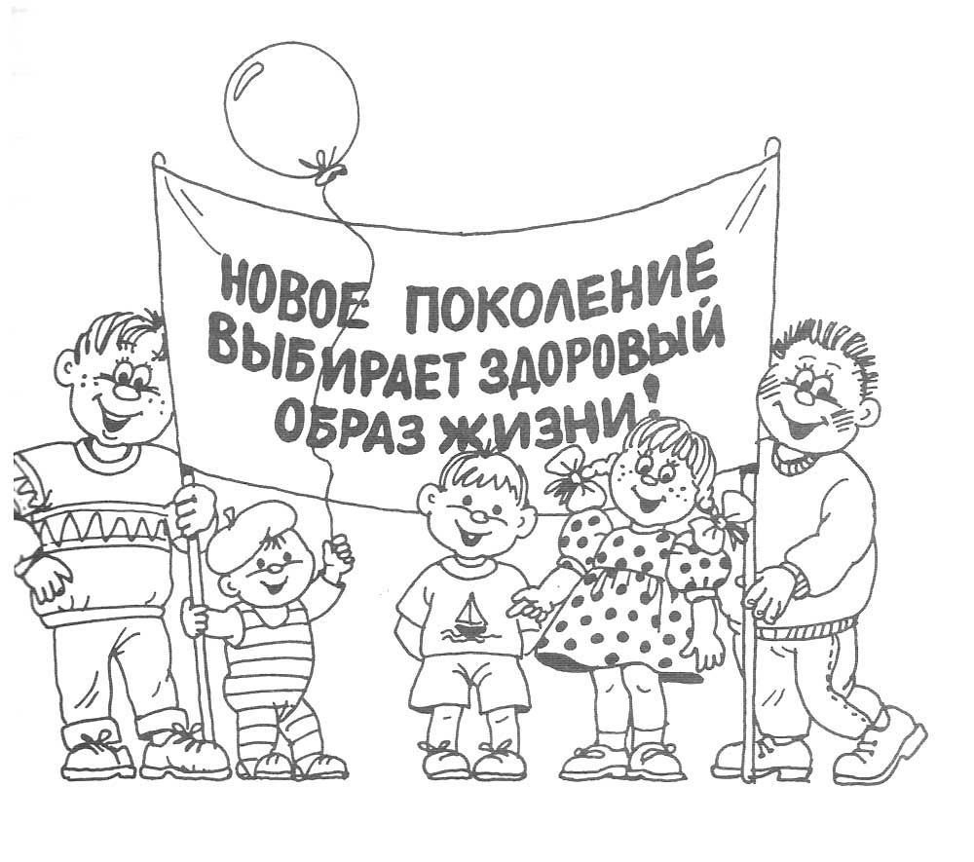

«ЗАКАЛИВАНИЕ – ОДНА ИЗ ФОРМ ПРОФИЛАКТИКИ
ПРОСТУДНЫХ ЗАБОЛЕВАНИЙ ДЕТЕЙ»

Ни для кого не секрет, что закаливать ребенка полезно и необходимо.
У закаленных детей крепче иммунитет,
поэтому они меньше болеют.
Закаливание – целенаправленное использование естественных факторов природы, обеспечивающее повышение устойчивости организма к неблагоприятному воздействию низких и высоких температур воздуха, ветра, влажности, резких перепадов атмосферного давления.

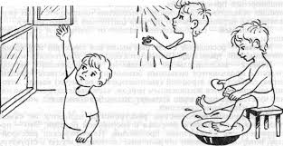
Начинать закаливать ребенка никогда не поздно и никогда не рано. Уже с первого года жизни надо приучать малыша к прогулкам. Сначала это сон в коляске на улице, затем прогулки без коляски с активными играми.
Наиболее распространенные формы закаливания:
- обтирание;
- обливание;
- ножные ванны;
- полоскание рта;
- воздушные ванны.

Все эти процедуры проводят с постепенным понижением температуры воды и воздуха и увеличении длительности процедур.

- Обтирание
можно проводить махровым полотенцем или махровой рукавицей. Полотенце смачивают водой, слегка отжимают и обтирают сначала руки, затем спину, грудь, ноги ребенка. Затем сухим полотенцем растирают тело до легкого покраснения. Температура воды сначала должна быть 34-35 градусов,затем температуру воды постепенно доводим до температуры воды из водопроводного крана. Понижать температуру надо на 1 градус каждые 3-4 дня.
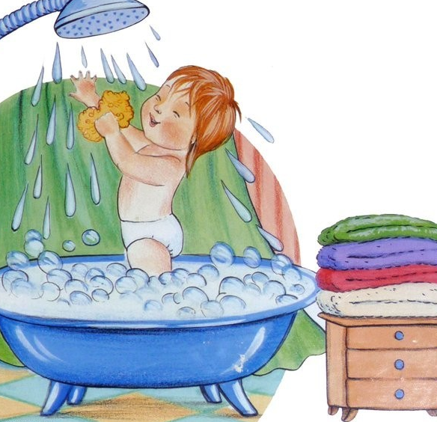
- Ножные ванны
дают хороший эффект в профилактике простудных заболеваний. Для этого в течение года, ежедневно, перед сном стопы ног обмывают водой. Начинать надо с температуры воды 26-28 градусов, а закончить температурой 14-15 градусов. После обмывания водой стопы ног тщательно растирают полотенцем. Температура воды для ножных ванночек такая же как и для обмывания. Длительность первых процедур 1-2 минуты, а затем длительность ванночек постепенно увеличивается и к 5-6 процедуре длительность доводят до 3-х минут.
- Обливание водой

начинают после 2-3 месяцев обтирания водой. Переходить на эту процедуру закаливания можно в любое время года при температуре в помещении не менее 22 градусов. Начинать надо с температуры воды 34-36 градусов и постепенно убавлять температуру воды до 14-16 градусов. Начинают эту процедуру с обливания рук, затем - груди, спины, головы. После обливания, ребенка надо очень хорошо растереть. Можно принимать контрастный душ. Для этого используется попеременно теплая и холодная вода. Разница температур воды постепенно увеличивается.

- Полоскание рта.

Уже трехлетнего ребенка можно научить правильно полоскать горло. Это хорошее средство для профилактики ангины. Вместо воды можно использовать отвар трав:ромашка, шалфей. Также можно использовать соленую воду: на 1 чайную ложку соли - 1 стакан воды. Начинают полоскать горло теплой водой, температура воды 36-37 градусов. Через каждые 3-4 дня снижают температуру воды на 1 градус.

- Воздушные ванны.
Воздушные ванны насыщают кровь кислородом. Такие ванны целесообразно проводить утром или вечером (в 17-18ч., спустя 30-40 минут после приема еды. Начинают процедуры с обычной комнатной температуры, с последующим понижением температуры до 12-13 градусов. Сеанс воздушных ванн для детей 2-3 лет:5 минут; для детей 4-5 лет: 10 минут; для детей 6-7 лет: 45 мин. - 1 час. Вначале ванны принимают в носочках, майках, трусиках и тапках. При воздушных ваннах постепенно обнажают: сначала руки. затем- ноги, тело - до пояса и только затем ребенок остается в трусиках.
Важно, чтобы закаливающие процедуры повторялись ежедневно. Всегда надо учитывать настроение ребенка. Если ребенок негативно реагирует на закаливающие процедуры, лучше отложить или перенести их на другое время. Закаливание надо проводить со здоровым ребенком.
Закаливание – путь к здоровью

